PROSEDYRE FOR SKOLEFRAVÆR

Fauskeskolen
2018-2022

Innhold
SKOLENS RUTINER FOR FRAVÆRSFØRING 2
SKOLENS RUTINER FOR OPPFØLGING AV FRAVÆR 3
Tabell 1 Innholdet i kartleggingssamtalen 5
Tabell 2 Samarbeidsavtale mellom elev, foresatte, skole og andre involverte 7
Tabell 3 Evaluering av samarbeidsavtale 8
Tabell 4: Forslag til tiltak 9
Tabell 5 Kartlegging av årsaker til skolefravær 10

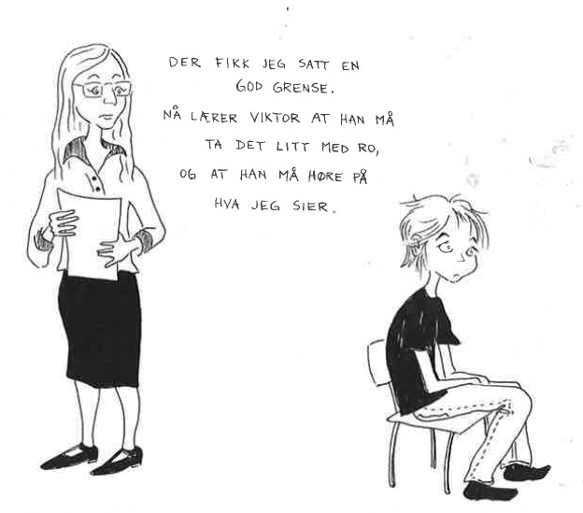

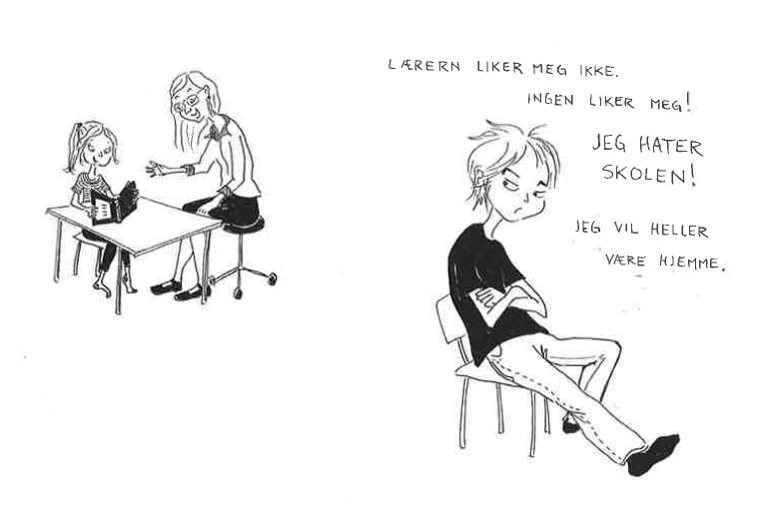

SKOLENS RUTINER FOR FRAVÆRSFØRING

1. Føring av fravær
- Alt fravær registreres fortløpende i Skooler
- Kontaktlærer er ansvarlig for at elevens fravær registreres daglig
- Faglærer er ansvarlig for å registrere timefravær i Skooler

2. Kontakt mellom skole og hjem ved fravær
- Hvis en elev er borte eller skal forlate skolen i løpet av dagen, melder foresatte til skolen samme dag. Det gis beskjed ved hver fraværsdag. Kontaktform avtales med kontaktlærer.
- Dersom foresatte ikke varsler, henvender kontaktlærer seg til foresatte ved elevens første fraværsdag for å avklare fraværet. Ved bekymring for fraværet informeres ledelsen.
- Kontaktlærer skal informere foresatte ved alt udokumentert fravær, dvs. fravær uten melding eller på ugyldig grunnlag. Inspektør informeres.

3. Rutiner for oppfølging av fravær
- Kontaktlærer har en grundig gjennomgang av fraværsregistrering for klassen sin ved hvert månedsskifte.
- Kontaktlærer avklarer eventuelt udokumentert fravær med foresatte.
- Ved fem enkeltdager med fravær i løpet av tre uker, eller ti enkeltdager med fravær på et halvt år, følges veilederens prosedyre for oppfølging av bekymringsfullt fravær.

4. Drøfting av fravær på systemnivå
- Skoleledelse går gjennom fraværsføringen og skolens samlede elevfravær 3 ganger pr skoleår; oktober, januar og april.
- Saksgang for permisjon og skolefri utenom skoleferier og fridager er nærmere beskrevet i Ordensreglementet for grunnskolen i Fauske kommune. I tillegg til disse fraværsrutinene skal alt fravær på ungdomsskolen føres på vitnemålet til den enkelte elev. Det er egne prosedyrer for føring av fravær på vitnemålet.

SKOLENS RUTINER FOR OPPFØLGING AV FRAVÆR

- KONTAKT
Ved udokumentert fravær fra en enkelttime
Ved 5 enkeltdager fravær i løpet av tre uker
Ved 10 enkeltdager fravær i halvåret
Ved 3 ganger forsentkomming på tre uker
Når eleven møter på skolen, men forlater undervisningen eller skolen
- Lærer kontakter foresatte, informerer og undersøker årsak. Som hovedregel innkalles elev og foresatte til møte. Kontakten loggføres.
- Skoleledelsen informeres ved bekymring.
- Ved samtykke fra elev/foresatt kan skolekurator og/eller helsesøster kontaktes. Samtykke dokumenteres.
- Skolen må sammen med foresatte og elev fortløpende vurdere behov for samarbeid med andre tjenester. For eksempel skolehelsetjenesten, fastlege, fysio- og ergoterapeut, PPT, TIMS-teamet, fastlege, BUP, barneverntjeneste.

2. KARTLEGGING
- Ved bekymring for fravær skal kontaktlærer kartlegge elevens skolesituasjon. Dette skal gjøres innen en uke etter at foresatte er informert om fraværet. (Benytt vedlegg 1 og vedlegg 5)
- Møtereferat og rapport fra kartlegging legges i elevens mappe.

3. TILTAK
- Skolen skal ut fra kartleggingen igangsette tiltak.
- Tiltak avtalefestes i en samarbeidsavtale.
- Samarbeidsavtale legges i elevmappen.

4. EVALUERING OG VIDEREHENVISNING
- Tiltak skal evalueres med foresatte og elev innen tre uker. Skoleledelsen deltar i evalueringsmøtet.
- Dersom tiltak ikke har ønsket effekt, vurder henvisning til aktuelle instanser.

Tabell 1 Innholdet i kartleggingssamtalen
Rammer for en god samtale
- Sørg for gode fysiske rammer for samtalen. Velg et møterom der dere ikke blir forstyrret og avtal på forhånd møtets varighet.
- Avklar hvorvidt eleven skal være med. Hvis eleven ikke deltar, sørg for god informasjon i etterkant.
- Forbered deg godt. Forhør deg med andre som kan bidra med viktig informasjon.
- Bekreft og anerkjenn følelser uten å gå i forsvar.

Samtalens start
- Informer om samtalens formål.
- Gi konkret tilbakemelding på omfanget av fraværet.
- Informer om skolens rutiner for oppfølging av alvorlig skolefravær:
  - Det gis informasjon til skolens ledelse.
  - Skolen skal ut fra kartleggingen igangsette tiltak. Tiltak avtalefestes i en samarbeidsavtale.
- Informer om at skolen har ansvar for at eleven har en god og trygg skolehverdag. Foresatte har ansvar for at eleven kommer til skolen. Eleven har opplæringsplikt.

Eleven: forslag til spørsmål, se også tabell 5:
- Hvordan trives du på skolen og på fritiden?
- Hvem er du sammen med på skolen?
- Hva liker du å gjøre på fritiden?
- Hva opplever du eventuelt som vanskelig eller ubehagelig på skolen?
- Hvilke fag liker du/liker du ikke?
- Hvilke lærere eller andre voksne på skolen har du et godt/ ikke godt forhold til?
- Blir du plaget eller mobbet på skolen, i friminutt, på skoleveien eller i fritiden?
- Hva gjør du når du ikke er på skolen?
- Hvordan skulle du ønske at skoledagen din var?

Foresatte: forslag til spørsmål, se også tabell 5:
- Hvordan opplever du/dere at ditt/deres barn trives på skolen/i fritiden?
- Opplever du/dere at det er spesielle årsaker til at ditt/deres barn ikke er/ikke vil være på skolen?
  - Forhold på skolen? Hvilke?
  - Forhold utenfor skolen? Hvilke?
  - Helsemessige årsaker til fraværet? Hvilke – og hva er sjekket ut av lege e.l.
- Hva gjør eleven når han/hun er hjemme fra skolen?
- Hvordan er familiens morgenrutiner? Kveldsrutiner?
- Kartlegg foresattes behov for støtte:
- Er det noe du/dere som foresatte har behov for hjelp til? Hvem kan hjelpe?
- Hva tenker du/dere at skolen kan gjøre for at ditt/deres barn skal komme på skolen?

Samarbeidsavtale og videre kontakt
- Samarbeidsavtale utarbeides ved behov. Evalueringsmøte avholdes innen tre uker ved bruk av samarbeidsavtale.
- Avklar videre kontakt: hyppighet og kommunikasjonsform som mail/SMS/telefontid, evt. opprett Stafettlogg.

Samtalens avslutning
- Oppsummer samtalen.
- Ved behov for ytterligere avklaringer avtales nytt møte innen en uke. Her skal skoleledelsen være representert.

Etter samtalen
- Hvilke tanker har du gjort deg? Hvilke faktorer kan være utløsende eller opprettholdende for problematikken?
- Er det behov for å drøfte saken med andre?
- Gjør en vurdering om det er nødvendig med bekymringsmelding til barneverntjenesten. Er du er i tvil, kan du ringe barneverntjenesten og drøfte saken anonymt.
- Skriv referat og send kopi til foresatte.

Tabell 2 Samarbeidsavtale mellom elev, foresatte, skole og andre involverte

Sted, dato:
Deltakere:

MÅL FOR SAMARBEIDET:

GJENNOMFØRING:  Delmål 1:  Tiltak:  Delmål 2:  Tiltak: | ANSVARLIG:
Avtalen gjelder for de neste 3 ukene.
Dato for evaluering av avtale:
Signatur:

Tabell 3 Evaluering av samarbeidsavtale

Sted, dato:

Deltakere:
EVALUERING AV MÅL OG TILTAK: Vurder målet/målene, og hvorvidt tiltakene har vært effektive for å nå delmålene.

Konklusjon: (Er det behov for ny avtale, for henvisning eller annet?)

Signatur elev:

Signatur foresatt(e):

Signatur lærer:

Tabell 4: Forslag til tiltak
Tiltak i skole-hjem samarbeid
- Sørge for en åpen dialog med foresatte. Avklar kontaktperson(er).
- Informere foresatte om hva alvorlig fraværsproblematikk er. Gi informasjon om skolens rutiner og muligheter for å igangsette tiltak.
- Trygge foresatte på at skolen gjør sitt beste for at eleven skal trives. Gi oppriktig informasjon om elevens fungering på skolen.
- Anerkjenne foresattes utfordringer. Gi informasjon om aktuelle hjelpeinstanser.
- Samarbeidsavtale med elev og foresatte.

Tiltak på skolen
- Sikre god relasjon mellom elev og voksne i skolen
- Informere klassen/ trinnet om årsaken til elevens fravær. Dette forutsetter samtykke fra elev og foresatte.
- Daglige/jevnlige samtaler med eleven. Positivt fokus.
- Fokuser på fag som mestres og sørg for faglig tilpasset opplæring.
- Forbered og informer eleven om eventuelle endringer i dagsrutiner.
- Vær bevisst på elevens plassering i klasserommet.
- Unngå at tiltak oppleves stigmatiserende. Samarbeid med eleven.
- Sikre struktur og forutsigbarhet rundt eleven.
- Ved behov, møt eleven i skolegården eller på avtalt sted for å følge elev til klasserommet.
- Gi eleven alternativer til å ankomme/forlate skolen.
- Gjør avtaler med eleven om hva han/hun skal gjøre hvis han/hun går hjem i løpet av skoledagen.
- Vurder om foresatte bør følge eleven til skolen en periode.

Tiltak for å motvirke sosial isolasjon
- Sørg for at eleven opprettholder positiv kontakt med medelever. TIPS: Brev fra klassen, besøk fra klassekamerater eller kontaktlærer, oppfordre klassen til å sende hyggelige tekstmeldinger, oppfordre elever til å oppsøke eleven i fritiden.
- Sørg for forutsigbarhet i friminutt. Skap oversiktlige og trygge sosiale arenaer.
- Sørg for at eleven har noen å gå sammen med til skolen.

Behov for videre tiltak
- Vurder fortløpende behov for samarbeid med hjelpeinstanser.

Tabell 5 Kartlegging av årsaker til skolefravær

Et viktig formål med kartlegging er å undre seg over - og sammen finne hensikten bak elevens atferd. Skolefravær kan deles inn i fire hovedklasser, alt etter hva eleven ønsker å unngå eller oppnå.
- Ønske om å unngå ting eller personer som skaper ubehag eller engstelse.
- Ønsket om å unngå sosiale situasjoner, å unngå å bli flau, eller det å bli vurdert av andre.
- Ønsket om å få mer oppmerksomhet / tid med foreldrene eller andre viktige personer utenfor skolen.
- Ønsket om å drive med mer lystbetonte aktiviteter enn det å gå på skolen.
Årsakene bak fravær er ofte sammensatte. Punktene under kan bidra til refleksjon frem mot gode tiltak:
- Ønske om å unngå ting eller personer som skaper ubehag eller engstelse
Refleksjonsspørsmål | Notat/utdyping
Hvor ofte vegrer eleven seg for å gå på skolen fordi han/hun er følelsesmessig oppbrakt eller stresset med tanke på skolen?
Er eleven mye mer følelsesmessig oppbrakt med tanke på skolen enn de fleste barn på hans /hennes alder?
Er der spesielle skolerelaterte situasjoner /personer eleven forsøker å unngå? (F.eks. buss, klasserom, lærer, brann-alarm)
Har eleven fortalt noen om nylig inntrufne negative hendelser, eller har eleven plutselig endret atferden på noen måte?
Har eleven gitt uttrykk for spesifikke følelser eller fysiske symptomer knyttet til å gå på skolen?
Opptrer disse problemene generelt hver dag, eller hovedsakelig på skoledager?
Er der større sannsynlighet for at eleven går på skolen dersom visse aktiviteter /situasjoner ikke inntreffer

- Ønsket om å unngå sosiale situasjoner, å unngå å bli flau, eller det å bli vurdert av andre
Refleksjonsspørsmål | Notat/utdyping
Hvor ofte vegrer eleven seg fra å gå på skolen for å unnslippe sosiale situasjoner, eller situasjoner hvor han eller hun kan bli evaluert?

Unnviker eleven slike situasjoner i mye større grad enn andre elever på hans /hennes alder?
Hvilke sosiale eller evalueringssituasjoner foretrekker eleven å unngå? (F.eks. å skrive eller snakke foran andre, møte nye mennesker, interaksjon med jevnaldrende, prøver, idrettskonkurranser eller grupper med andre.)
Har eleven nylig opplevd negative sosiale eller evalueringssituasjoner, eller har han/hun plutselig endret sosial atferd på noen måte?
Har eleven uttrykt noen spesifikke emosjoner eller hatt fysiske symptomer i interaksjonssituasjoner, sosiale- eller evalueringssituasjoner?
Oppstår problemene generelt i alle sosiale- eller evalueringssituasjoner, eller primært i skolerelaterte situasjoner?
Er det større sannsynlighet for at eleven går på skolen dersom visse personer eller evalueringssituasjoner ikke er tilstede?

3. Ønsket om å få mer oppmerksomhet / tid med foreldrene eller andre viktige personer utenfor skolen
Refleksjonsspørsmål | Notat/utdyping
Hvor ofte vegrer eleven seg fra å gå på skolen spesifikt fordi han /hun ønsker oppmerksomhet fra en forelder/signifikant annen?
Søker eleven mye mer oppmerksomhet enn hva som er vanlig for barn på hans/hennes alder?
Hvilken spesifikk atferd forsøker eleven å få oppmerksomhet på?
(F.eks. klenging, søke bekreftelse, verbale krav, utagering, skyld-fremkallende atferd.)
Har eleven nylig opplevd noen negative eksistensielle hendelser, eller har han /hun plutselig endret atferd på noen måte?
Har eleven uttrykt spesifikke emosjoner eller hatt fysiske symptomer i tilknytning til interaksjon med, eller når det har vært borte fra, signifikante andre?

Oppstår disse problemene generelt i de fleste dagligdagse situasjoner, eller hovedsakelig i skolerelaterte situasjoner?
Vil det være større sannsynlighet for at eleven vil møte på skolen dersom en betydningsfull annen (f.eks. forelder, søsken) møter på skolen sammen med han /henne?

4. Ønsket om å drive med andre aktiviteter enn det å gå på skolen
Refleksjonsspørsmål | Notat/utdyping
Hvor ofte vegrer eleven seg fra å gå på skolen for å oppnå /ta del i ønsket /forsterkende aktivitet utenom skolesammenheng?
Hvilke spesifikke ting utelater eleven skolen for å oppnå? (F.eks. tid med venner, tv, spill hjemme, shopping, alkohol, stoffbruk)
Har eleven nylig opplevd negative eksistensielle hendelser, eller har han/ hun endret atferd på noen måte?
Har eleven uttrykt spesifikke følelser knyttet til å være på eller være borte fra skolen?
Forsøker eleven å oppnå positive forsterkere i mange av dagliglivets situasjoner, eller hovedsakelig i tilknytning til skoletimer?
Ville det være større sjanse for at eleven gikk på skolen dersom skolen hadde opplevdes annerledes, eller visse forsterkere (fristelser) utenfor skole ikke lenger var tilgjengelige?

Stafettlogg: (beskriv)

